横山桥中心小学乡村学校少年宫
射击活动掠影
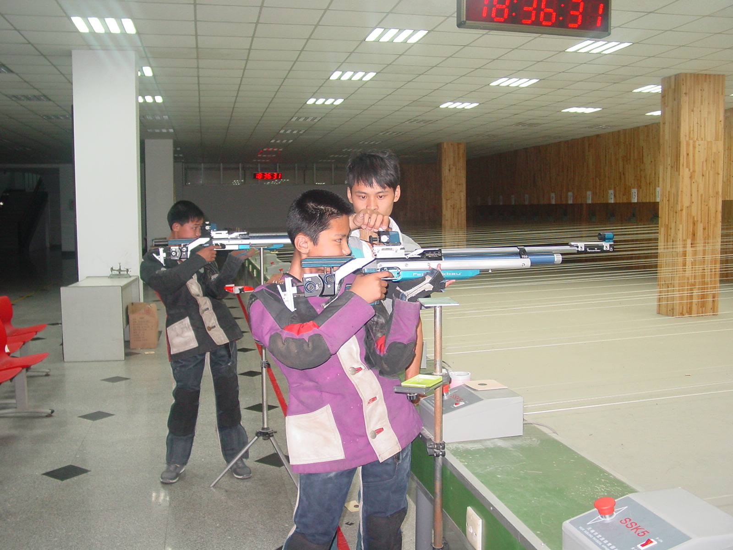
2010年备战市比赛是涵李飞进行夜间集训
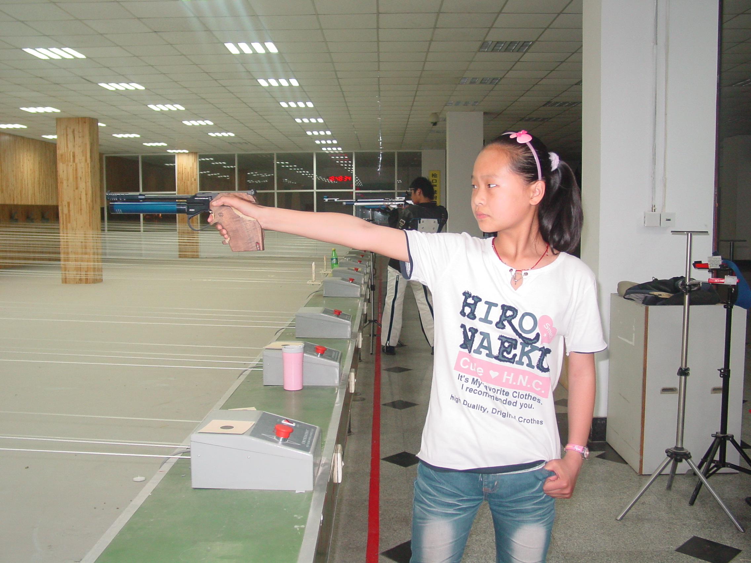
2010年备战市比赛张靖伟进行夜间集训

